1. Общевоинские уставы Вооруженных Сил, других войск и воинских формирований Республики Казахстан не включают в себя:
   1. Дисциплинарный устав.
   2. Устав гарнизонной и караульной служб;
   3. Строевой устав;
   4. Устав службы по контракту;
2. Присвоение воинских званий военнослужащим осуществляется персонально в соответствии с их
   1. служебным положением, военной или специальной подготовкой,
   2. выслугой лет,
   3. заслугами перед Родиной.
   4. все ответы верны

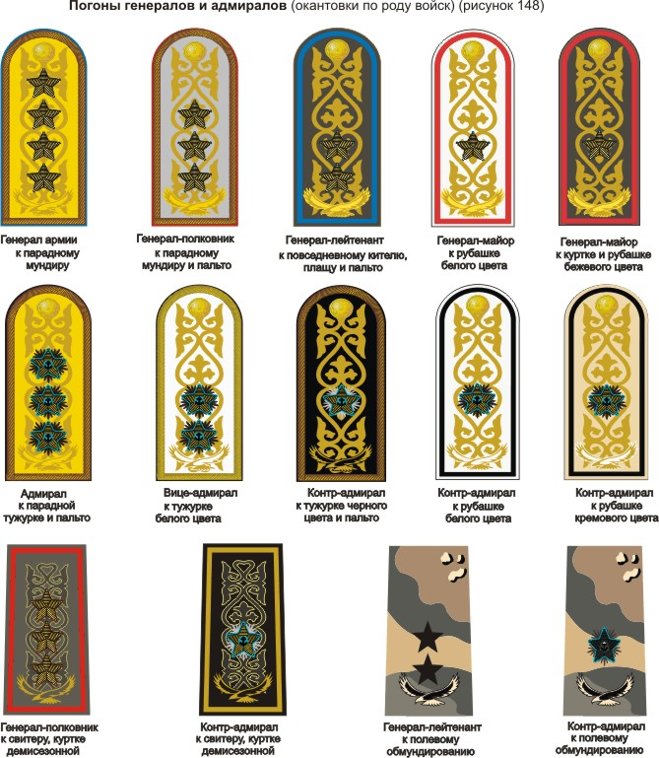

1. 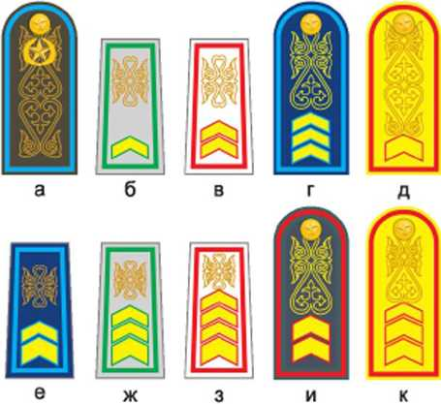Воинское звание
   1. Старший матрос
   2. Старшина лервой статьи
   3. Сержант первого класса
   4. Ефрейтор
2. Воинское звание
   1. Генерал-майор
   2. Вице-адмирал
   3. Капитан первого ранга
   4. Контр-адмирал
3. Кто является прямым начальником для военнослужащего?
   1. сержанты (старшины) - для солдат и матросов одной с ними воинской части.
   2. офицеры - для сержантов (старшин), солдат (матросов);
   3. ближайший к подчиненному прямой начальник
   4. начальники, которым военнослужащие подчинены по службе
4. положительная оценка служебной деятельности военнослужащего, являющаяся важным средством его воспитания и укрепления воинской дисциплины, это -
   1. награждение ценным подарком
   2. замечание
   3. объявление благодарности
   4. поощрение
5. мера дисциплинарной ответственности, применяемая к военнослужащим властью командира (начальника), имеющего такое право в соответствии с Дисциплинарным уставом, за совершенные ими проступки, это-
   1. лишение нагрудного знака отличия Вооруженных Сил;
   2. снижение в должности на одну ступень;
   3. снижение в воинском звании на одну ступень.
   4. дисциплинарное взыскание
6. Единоначалие это-
   1. основной принцип строительства Вооруженных Сил, руководства ими и взаимоотношений между военнослужащими
   2. наделение командира (начальника) определенными правами по отношению к подчиненным и возложении на него персональной ответственности перед государством за все стороны жизни и деятельности воинской части, подразделения и каждого военнослужащего.
   3. когда командир (начальник) имеет право единолично принимать решения, отдавать соответствующие приказы в строгом соответствии с требованиями законодательства, общевоинских уставов и обеспечивать их выполнение, исходя из всесторонней оценки обстановки
   4. все ответы верны

|  |  |  |  |  |  |  |  |  |
| --- | --- | --- | --- | --- | --- | --- | --- | --- |
|  | 1 | 2 | 3 | 4 | 5 | 6 | 7 | 8 |
| a |  |  |  |  |  |  |  |  |
| b |  |  |  |  |  |  |  |  |
| c |  |  |  |  |  |  |  |  |
| d |  |  |  |  |  |  |  |  |

|  |  |  |  |  |  |  |  |  |
| --- | --- | --- | --- | --- | --- | --- | --- | --- |
|  | 1 | 2 | 3 | 4 | 5 | 6 | 7 | 8 |
| a |  |  |  |  |  |  |  |  |
| b |  |  |  |  |  |  |  |  |
| c |  |  |  |  |  |  |  |  |
| d |  |  |  |  |  |  |  |  |

|  |  |  |  |  |  |  |  |  |
| --- | --- | --- | --- | --- | --- | --- | --- | --- |
|  | 1 | 2 | 3 | 4 | 5 | 6 | 7 | 8 |
| a |  |  |  |  |  |  |  |  |
| b |  |  |  |  |  |  |  |  |
| c |  |  |  |  |  |  |  |  |
| d |  |  |  |  |  |  |  |  |

|  |  |  |  |  |  |  |  |  |
| --- | --- | --- | --- | --- | --- | --- | --- | --- |
|  | 1 | 2 | 3 | 4 | 5 | 6 | 7 | 8 |
| a |  |  |  |  |  |  |  |  |
| b |  |  |  |  |  |  |  |  |
| c |  |  |  |  |  |  |  |  |
| d |  |  |  |  |  |  |  |  |

|  |  |  |  |  |  |  |  |  |
| --- | --- | --- | --- | --- | --- | --- | --- | --- |
|  | 1 | 2 | 3 | 4 | 5 | 6 | 7 | 8 |
| a |  |  |  |  |  |  |  |  |
| b |  |  |  |  |  |  |  |  |
| c |  |  |  |  |  |  |  |  |
| d |  |  |  |  |  |  |  |  |

|  |  |  |  |  |  |  |  |  |
| --- | --- | --- | --- | --- | --- | --- | --- | --- |
|  | 1 | 2 | 3 | 4 | 5 | 6 | 7 | 8 |
| a |  |  |  |  |  |  |  |  |
| b |  |  |  |  |  |  |  |  |
| c |  |  |  |  |  |  |  |  |
| d |  |  |  |  |  |  |  |  |

|  |  |  |  |  |  |  |  |  |
| --- | --- | --- | --- | --- | --- | --- | --- | --- |
|  | 1 | 2 | 3 | 4 | 5 | 6 | 7 | 8 |
| a |  |  |  |  |  |  |  |  |
| b |  |  |  |  |  |  |  |  |
| c |  |  |  |  |  |  |  |  |
| d |  |  |  |  |  |  |  |  |

|  |  |  |  |  |  |  |  |  |
| --- | --- | --- | --- | --- | --- | --- | --- | --- |
|  | 1 | 2 | 3 | 4 | 5 | 6 | 7 | 8 |
| a |  |  |  |  |  |  |  |  |
| b |  |  |  |  |  |  |  |  |
| c |  |  |  |  |  |  |  |  |
| d |  |  |  |  |  |  |  |  |

|  |  |  |  |  |  |  |  |  |
| --- | --- | --- | --- | --- | --- | --- | --- | --- |
|  | 1 | 2 | 3 | 4 | 5 | 6 | 7 | 8 |
| a |  |  |  |  |  |  |  |  |
| b |  |  |  |  |  |  |  |  |
| c |  |  |  |  |  |  |  |  |
| d |  |  |  |  |  |  |  |  |

|  |  |  |  |  |  |  |  |  |
| --- | --- | --- | --- | --- | --- | --- | --- | --- |
|  | 1 | 2 | 3 | 4 | 5 | 6 | 7 | 8 |
| a |  |  |  |  |  |  |  |  |
| b |  |  |  |  |  |  |  |  |
| c |  |  |  |  |  |  |  |  |
| d |  |  |  |  |  |  |  |  |

|  |  |  |  |  |  |  |  |  |
| --- | --- | --- | --- | --- | --- | --- | --- | --- |
|  | 1 | 2 | 3 | 4 | 5 | 6 | 7 | 8 |
| a |  |  |  |  |  |  |  |  |
| b |  |  |  |  |  |  |  |  |
| c |  |  |  |  |  |  |  |  |
| d |  |  |  |  |  |  |  |  |

|  |  |  |  |  |  |  |  |  |
| --- | --- | --- | --- | --- | --- | --- | --- | --- |
|  | 1 | 2 | 3 | 4 | 5 | 6 | 7 | 8 |
| a |  |  |  |  |  |  |  |  |
| b |  |  |  |  |  |  |  |  |
| c |  |  |  |  |  |  |  |  |
| d |  |  |  |  |  |  |  |  |

|  |  |  |  |  |  |  |  |  |
| --- | --- | --- | --- | --- | --- | --- | --- | --- |
|  | 1 | 2 | 3 | 4 | 5 | 6 | 7 | 8 |
| a |  |  |  |  |  |  |  |  |
| b |  |  |  |  |  |  |  |  |
| c |  |  |  |  |  |  |  |  |
| d |  |  |  |  |  |  |  |  |

|  |  |  |  |  |  |  |  |  |
| --- | --- | --- | --- | --- | --- | --- | --- | --- |
|  | 1 | 2 | 3 | 4 | 5 | 6 | 7 | 8 |
| a |  |  |  |  |  |  |  |  |
| b |  |  |  |  |  |  |  |  |
| c |  |  |  |  |  |  |  |  |
| d |  |  |  |  |  |  |  |  |